**KEARIFAN LOKAL “SEGELURUNG” SEBAGAI INOVASI UNTUK MENDUKUNG KEBIJAKAN KETAHANAN PANGAN DI PEDESAAN**

**LOCAL WISDOM OF “SEGELURUNG” AS AN INNOVATION TO SUPPORT FOOD SECURITY POLICIES IN RURAL AREAS**

**Bachtari Alam Hidayat1, Agus Faturohim2, Alexander Akbar3**

*1**Badan Perencanaan Pembangunan Daerah, Penelitian dan Pengembangan Kota Palembang, dan Magister Ilmu Pemerintahan Universitas Tamansiswa Palembang*

*2 3 Badan Perencanaan Pembangunan Daerah, Penelitian dan Pengembangan Kota Palembang*

**ABSTRAK**

Provinsi Sumatera Selatan memiliki potensi sumber daya perikanan air tawar yang melimpah. Angka konsumsi ikan Provinsi Sumatera Selatan tahun 2022 yaitu 46,04 kilogram per kapita per tahun masih kesulitan dalam mengejar target konsumsi ikan secara nasional 56,48 kilogram per kapita per tahun. Makanan olahan terbuat dari ikan yang dapat diawetkan menjadi cara meningkatkan angka konsumsi ikan. Salah satu cara tradisional pengawetan ikan di pedesan dilakukan dengan cara pengasapan. Metode pengasapan ikan telah menjadi bagian dari kearifan lokal yang diwariskan secara turun-temurun dalam banyak masyarakat pedesaan. Penelitian ini bertujuan mendeskripsikan segelurung sebagai produk kearifan lokal dapat menjadi sebuah inovasi untuk mendukung kebijakan ketahanan pangan dan meningkatkan kesejahteraan masyarakat. Penelitian ini menggunakan tiga pendekatan, yaitu studi literatur, survei, dan wawancara mendalam. Data dikumpulkan melalui wawancara mendalam kepada masyarakat Kabupaten PALI, Sumatera Selatan. Data dianalisis dengan pendekatan kualitatif dan disajikan secara deskriptif. Segelurung adalah suatu metode tradisional dalam pengawetan ikan air tawar dengan cara memberikan bumbu rempah-rempah sebelum proses pengasapan untuk memberikan rasa pedas gurih dan aroma khas. Segelurung digunakan untuk memperpanjang umur simpan ikan air tawar. Integrasi kearifan lokal segelurung dengan kebijakan ketahanan pangan, kesejahteraan masyarakat, dan faktor lainnya memiliki peluang yang besar. Dengan mengoptimalkan potensi segelurung sebagai inovasi dalam pengolahan produk perikanan, dapat terjadi sinergi antara kebijakan pemerintah, pelestarian budaya, peningkatan kesejahteraan masyarakat, dan pengembangan sektor perikanan lokal. Kearifan lokal segelurung dapat menjadi bagian dari kebijakan ketahanan pangan, terutama dalam upaya meningkatkan ketersediaan dan aksesibilitas pangan di daerah pedesaan.

**KATA KUNCI:** Segelurung; ikan; inovasi; kearifan lokal; masyarakat pedesaan

**ABSTRACT**

*South Sumatra Province has abundant potential in freshwater fisheries resources. The per capita fish consumption in South Sumatra in 2022 was recorded at 46.04 kilograms per year, which still falls short of the national target of 56.48 kilograms per capita per year. Processed food made from fish, which can be preserved, becomes a way to increase fish consumption. One traditional method of fish preservation in rural areas is through smoking. The smoking method has been part of local wisdom that has been passed down through generations in many rural communities. This study aims to describe "segelurung" as a product of local wisdom that can be an innovation to support food security policies and improve the well-being of the community. The study utilizes three approaches: literature review, surveys, and in-depth interviews. Data is collected through in-depth interviews with communities in Pali Regency, South Sumatra. The data is analyzed using a qualitative approach and presented descriptively. Segelurung is a traditional method of preserving freshwater fish by adding spices before the smoking process, giving it a spicy and savory taste with a unique aroma. Segelurung is used to extend the shelf life of freshwater fish. The integration of local wisdom, segelurung, with food security policies, community well-being, and other factors presents significant opportunities. By optimizing the potential of segelurung as an innovation in fish product processing, there can be synergy between government policies, cultural preservation, improving community well-being, and developing the local fisheries sector. Local wisdom, segelurung, can be part of food security policies, especially in efforts to improve the availability and accessibility of food in rural areas.*

***KEYWORDS:*** *Segelurung; fishes; innovation; local wisdom; rural communities*

**PENDAHULUAN**

Provinsi Sumatera Selatan memiliki potensi sumber daya perikanan air tawar yang melimpah. Perikanan air tawar menjadi sumber utama protein yang terjangkau bagi penduduk di wilayah tersebut. Namun, sangat disayangkan bahwa masih terdapat permasalahan gizi kronis stunting yang berhubungan dengan konsumsi protein. Angka stunting di Provinsi Sumatera Selatan sebesar 18,6% belum mencapai target penurunan stunting nasional yaitu 14% (SSGI, 2022). Angka konsumsi ikan Provinsi Sumatera Selatan tahun 2022 yaitu 46,04 kilogram per kapita per tahun masih kesulitan dalam mengejar target konsumsi ikan secara nasional 56,48 kilogram per kapita per tahun (KKP, 2022). Selain mencukupi kebutuhan gizi dan pangan, perikanan air tawar juga berfungsi sebagai sumber mata pencaharian utama bagi sebagian besar masyarakat di pedesaan, terutama para nelayan, pembudidaya ikan, pedagang ikan dan pengolah hasil perikanan. Namun, perikanan air tawar juga menghadapi berbagai tantangan, seperti diperlukan upaya dalam pengawetan ikan agar dapat bertahan dalam jangka waktu yang lebih lama.

Makanan olahan terbuat dari ikan yang dapat diawetkan menjadi cara meningkatkan angka konsumsi ikan. Salah satu cara tradisional pengawetan ikan di pedesan dilakukan dengan cara pengasapan. Metode pengasapan ikan telah menjadi bagian dari kearifan lokal yang diwariskan secara turun-temurun dalam banyak masyarakat, terutama di daerah yang memiliki akses terhadap sumber daya perikanan. Keanekaragaman warisan budaya di Indonesia mencerminkan kekayaan kearifan lokal yang terwujud dalam salah satunya yaitu makanan tradisional yang unik di setiap daerah (Fauzi et al., 2020). Kearifan lokal merupakan bagian dari budaya suatu masyarakat yang tidak dapat dipisahkan dari bahasa masyarakat itu sendiri (Nawastuti, 2018). Kearifan lokal merupakan suatu nilai budaya yang tidak terlepas dari kehidupan masyarakat Indonesia dan diakui keberadaannya oleh hukum negara (Oktaviani et al., 2016). Dalam pengelolaan sumberdaya perikanan, penerapan kearifan lokal tidak dapat dipisahkan dari pengaruh adat istiadat masyarakat setempat (Prianto et al., 2023), (Purwoko et al., 2021), (Hadie et al., 2021), (Halim et al., 2017).

Pengetahuan dan nilai-nilai dari leluhur yang diwariskan secara turun-temurun melalui proses yang panjang menjadikan kearifan lokal sebagai sumber energi potensial untuk menjadi pegangan hidup dalam pembangunan ke depan (Paulangan et al., 2021). Mempertahankan dan mempromosikan kearifan lokal di pedesaan terletak pada kemampuannya untuk memastikan keberlanjutan lingkungan, kehidupan masyarakat, dan keberagaman budaya. Selain itu, kearifan lokal juga dapat memberikan nilai ekonomi dan identitas yang kuat bagi masyarakat pedesaan, serta menjadi sumber inspirasi untuk inovasi dan pengembangan berkelanjutan di masa depan. Tujuan Pembangunan Berkelanjutan (SDGs) didefinisikan sebagai tujuan pembangunan yang memastikan peningkatan kesejahteraan ekonomi masyarakat, keberlanjutan kehidupan sosial, kualitas lingkungan hidup, serta keadilan dan tata kelola pemerintahan yang baik (B. A. Hidayat et al., 2022).

Sumber daya alam memiliki potensi menjadi sumber pengembangan kearifan lokal (Yuliana et al., 2021). Salah satunya ikan merupakan bahan pangan yang mudah rusak atau membusuk, dalam waktu delapan jam setelah ikan ditangkap dan didaratkan akan timbul proses perubahan yang mengarah pada pembusukan (Sirait & Hadi Saputra, 2020). Oleh karena itu, penting bagi pemerintah dan stakeholder terkait untuk mengimplementasikan kebijakan yang berkelanjutan dalam mengelola hasil sumberdaya perikanan, dan meningkatkan kesejahteraan masyarakat perikanan di pedesaan.

Segelurung adalah sebuah tradisi turun-temurun yang dilakukan oleh masyarakat pedesaan di Kabupaten Penukal Abab Lematang Timur (PALI), Sumatera Selatan, Indonesia. Segelurung menjadi salah satu bentuk kearifan lokal yang masih dilestarikan oleh masyarakat pedesaan mengenai cara tradisional mengawetkan ikan air tawar dengan pengasapan. Asal dan sejarah metode ini tidak terdokumentasi dengan baik, tetapi diyakini telah digunakan oleh masyarakat setempat sebagai cara untuk mengawetkan hasil tangkapan mereka untuk jangka waktu yang lebih lama dan juga memotivasi agar masyarakat gemar makan ikan. Seiring berjalannya waktu, cara tersebut telah menjadi bagian dari tradisi kuliner daerah dan masih digunakan hingga saat ini. Dalam hal ini, pengembangan inovasi dan penerapan kearifan lokal dalam sektor perikanan dapat menjadi salah satu solusi untuk mengatasi permasalahan gizi dan pengawetan ikan. Maka dari penelitian ini diharapkan segelurung sebagai produk kearifan lokal dapat menjadi sebuah inovasi untuk mendukung kebijakan ketahanan pangan dan meningkatkan kesejahteraan masyarakat.

Penelitian ini menggunakan tiga pendekatan, yaitu studi literatur, survei, dan wawancara mendalam. Data dikumpulkan melalui wawancara mendalam kepada informan berjumlah 15 orang yang merupakan masyarakat Kabupaten PALI, Sumatera Selatan dipilih secara *purposive sampling* dengan mempertimbangkan faktor-faktor seperti umur, jenis kelamin, pekerjaan utama, dan tingkat pendidikan. Data dianalisis dengan pendekatan kualitatif. Analisis data disajikan secara deskriptif. Tahapan analisis data tersebut terdiri dari reduksi data, penyajian data, dan penarikan kesimpulan.

**BAHASAN**

**Kondisi Umum**

Secara geografis, Kabupaten Penukal Abab Lematang Ilir (PALI) terletak pada posisi 2°50' - 3°30' Lintang Selatan dan 103°30' - 104°20' Bujur Timur. Luas wilayah Kabupaten PALI adalah 1.840 Km² terbagi menjadi 5 kecamatan, yaitu Kecamatan Talang Ubi, Kecamatan Tanah Abang, Kecamatan Penukal Utara, Kecamatan Penukal, dan Kecamatan Abab yang seluruhnya terdiri atas 91 desa definitif dan 6 kelurahan. Jumlah Penduduk Kab Pali adalah 200.368 jiwa dengan tingkat pertumbuhan penduduk sebesar 0,92 persen per tahun.

Batas-batas wilayah Kabupaten PALI sebagai berikut: Sebelah Utara berbatasan dengan Kabupaten Musi Banyuasin dan Kabupaten Banyuasin, Sebelah Timur berbatasan dengan Kabupaten Muara Enim, Sebelah Selatan berbatasan dengan Kabupaten Muara Enim dan Kota Prabumulih, dan Sebelah Barat berbatasan dengan Kabupaten Musi Rawas. Kabupaten Penukal Abab Lematang Ilir digolongkan sebagai daerah dataran rendah. Berdasarkan daerah sebaran ketinggian menurut kecamatan, seluruh wilayahnya berada pada ketinggian kurang dari 100 meter dari permukaan laut.

Jenis tanah yang terdapat di Kabupaten Penukal Abab Lematang Ilir adalah alluvial, podsolik merah kuning, asosiasi gley, dan asosiasi podlosik cokelat kekuningan. Keempat jenis tanah ini terdapat hampir di semua kecamatan di Kabupaten Penukal Abab Lematang Ilir, kecuali tanah jenis asosiasi podsolik coklat kekuningan yang hanya terdapat di Kecamatan Penukal. Di samping itu, PALI juga memiliki beberapa objek wisata alam yang menarik, seperti air terjun, danau, dan hutan tropis. Keindahan alamnya membuat kabupaten ini memiliki potensi pariwisata yang dapat dikembangkan. Kondisi umum di PALI dipengaruhi oleh iklim tropis dengan suhu rata-rata sekitar 24-32 derajat Celsius sepanjang tahun. Curah hujan di wilayah ini cukup tinggi, terutama pada musim hujan antara Oktober hingga Maret.

Kabupaten PALI terdiri dari dataran rendah yang meliputi dataran Sungai Lematang dan Sungai Ogan. Sungai merupakan aspek integral dari lingkungan dan sumber daya alam yang harus dilindungi untuk agar manusia dapat bertahan hidup (Yuliana et al., 2021). Sungai-sungai di PALI juga memiliki potensi sebagai habitat ikan dan sumber mata pencaharian bagi nelayan setempat. Berbagai jenis ikan air tawar dapat ditemukan di sungai-sungai tersebut, seperti ikan nila, ikan mujair, ikan lele, dan ikan gabus merupakan spesies ikan yang potensial untuk dikembangkan dan dimanfaatkan sebagai ikan konsumsi (Kartamihardja, 2014).

Wilayah ini memiliki potensi sumber daya alam yang melimpah, terutama dalam sektor pertanian dan perkebunan. Sungai bersifat multiguna dan memiliki peran strategis dalam mendukung pembangunan perekonomian masyarakat di daerah (Wiadnyana & Husnah, 2017). Bagi masyarakat pada masa lalu, sungai sangat fungsional sebagai sumber air minum, tempat mandi dan mencuci pakaian, sebagai prasarana transportasi air yang sangat diandalkan, seperti untuk kegiatan perdagangan (mulai dari sandang, pangan hingga papan), hingga untuk mencari ikan (B. Hidayat et al., 2022). Tanahnya yang subur memungkinkan pertanian menjadi salah satu sektor utama dalam perekonomian kabupaten ini. Sungai-sungai di PALI memberikan pasokan air yang penting untuk sektor pertanian dan perkebunan. Petani dapat menggunakan air sungai untuk mengairi lahan pertanian, seperti sawah padi, kebun buah-buahan, kebun sayur, dan perkebunan kelapa sawit. Masyarakat mengelola sumber daya yang ada dan mereka hidup harmonis dengan alam dan lingkungan di sekitarnya (Hidayati, 2016).

Tren kemiskinan, IPM (Indeks Pembangunan Manusia), dan tingkat konsumsi per kapita penduduk berpendapatan rendah adalah indikator penting yang digunakan untuk mengukur tingkat kesejahteraan dan tingkat hidup penduduk yang berada dalam kondisi ekonomi yang kurang mampu.

Sumber: Badan Pusat Statistik

Gambar 1. Tren Kemiskinan Kabupaten PALI

*Figure 1: Poverty Trend in PALI Regency*

Sumber: Badan Pusat Statistik

Gambar 2. Perkembangan Indeks Pembangunan Manusia Kabupaten PALI

*Figure 2: Development of PALI Regency's Human Development Index*

Sumber: Badan Pusat Statistik

Gambar 3. Tingkat Konsumsi Perkapita dari 40% Penduduk Berpengeluaran Rendah

*Figure 3. Per capita consumption levels of the bottom 40% of the population*

Berdasarkan Gambar diatas terlihat perbedaan dalam kondisi sosial-ekonomi antara Kabupaten PALI dengan Kota Palembang dan Provinsi Sumatera Selatan. Tren kemiskinan pada Gambar 1 menunjukkan bahwa Kabupaten PALI memiliki tingkat kemiskinan yang lebih tinggi daripada Provinsi Sumatera Selatan. Ini berarti persentase penduduk yang hidup di bawah garis kemiskinan di Kabupaten PALI cenderung lebih tinggi dibandingkan dengan Kota Palembang selama periode 2017-2022. Hal ini mengindikasikan adanya tantangan dalam mengurangi kemiskinan di Kabupaten PALI.

Kemiskinan dan Indeks Pembangunan Manusia (IPM) memiliki hubungan yang erat. IPM adalah indikator yang digunakan untuk mengukur tingkat pembangunan manusia suatu negara atau wilayah. IPM mencakup beberapa dimensi seperti pendidikan, kesehatan, dan pendapatan. Kemiskinan secara umum dapat mempengaruhi IPM karena ketika seseorang atau sekelompok orang hidup dalam kondisi kemiskinan, mereka mungkin menghadapi keterbatasan akses terhadap pendidikan yang berkualitas, layanan kesehatan yang memadai, dan kesempatan ekonomi yang adil. Hal ini dapat berdampak negatif pada komponen-komponen IPM, seperti tingkat melek huruf, harapan hidup, dan pendapatan per kapita. Berdasarkan Gambar 2 terlihat bahwa Kabupaten PALI memiliki capaian IPM yang lebih rendah dibandingkan dengan Provinsi Sumatera Selatan secara keseluruhan. Hal ini menunjukkan bahwa Kabupaten PALI memiliki tantangan dalam meningkatkan aspek-aspek seperti harapan hidup, akses pendidikan, dan standar hidup yang layak untuk penduduknya.

Meskipun Kabupaten PALI memiliki tren kemiskinan yang lebih tinggi dan capaian IPM yang lebih rendah, Gambar 3 menyatakan bahwa Tingkat Konsumsi Perkapita dari 40% Penduduk Berpengeluaran Rendah di Kabupaten PALI lebih tinggi dibandingkan dengan Provinsi Sumatera Selatan secara keseluruhan. Hal ini dapat mengindikasikan bahwa kelompok penduduk dengan pengeluaran rendah di wilayah tersebut memiliki akses yang lebih baik terhadap sumber daya dan layanan yang mendukung peningkatan konsumsi, seperti lapangan kerja yang layak, akses terhadap pasar, infrastruktur yang memadai, serta program-program pemerintah yang mendukung kesejahteraan masyarakat. Secara umum, laju pertumbuhan ekonomi yang tinggi dapat memberikan dampak positif pada tingkat konsumsi perkapita, termasuk bagi 40% penduduk berpengeluaran rendah.

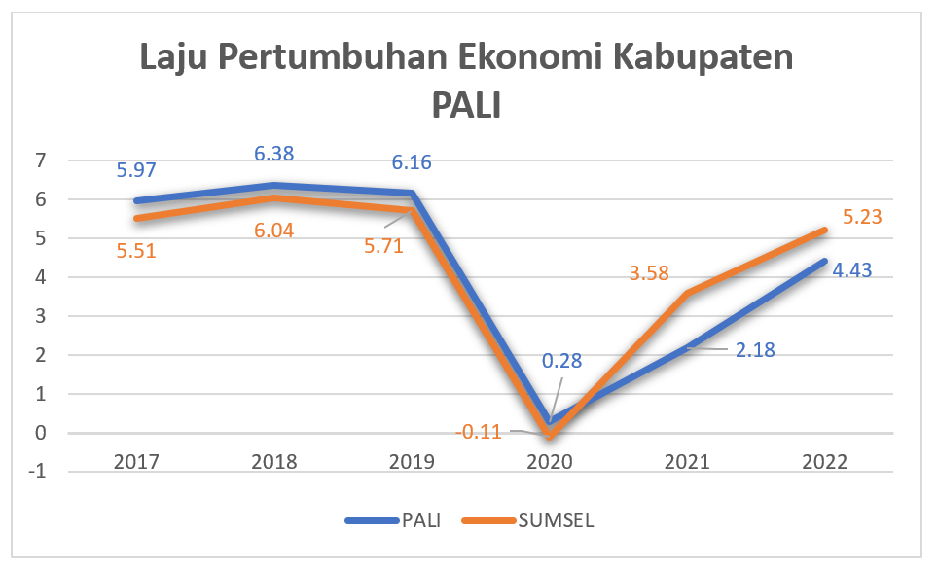

Sumber: Badan Pusat Statistik

Gambar 4. Laju Pertumbuhan Ekonomi Kabupaten PALI

*Figure 4: Economic Growth Rate of PALI Regency*

Berdasarkan Gambar 4. Laju Pertumbuhan Ekonomi Kabupaten PALI mulai menurun di tahun 2021-2022 dibandingkan Provinsi Sumatera Selatan. Dalam menghadapi penurunan laju pertumbuhan ekonomi tersebut, perlu dilakukan evaluasi mendalam dan upaya strategis untuk mendorong pertumbuhan ekonomi yang lebih baik di Kabupaten PALI. Ini termasuk pengembangan sektor ekonomi yang potensial, peningkatan investasi, pemberdayaan masyarakat, pembangunan infrastruktur, dan kebijakan yang mendukung pertumbuhan ekonomi yang inklusif dan berkelanjutan terutama dalam sector perikanan.

**Kearifan Lokal “Segelurung” Sebagai Inovasi Pengolahan Produk Perikanan**

Kearifan lokal "segelurung" merupakan inovasi dalam pengolahan produk perikanan, khususnya ikan air tawar dengan cara memberi bumbu dan kemudian diasap. Pengasapan menggunakan tungku pembakaran manual yang terbuat dari semen, batu bata, dan pasir yang asapnya berasal dari kayu khusus, seperti kayu jati atau kayu bakar yang memiliki sifat aromatik. Proses pengasapan ini bertujuan untuk mengeringkan dan memberikan rasa serta aroma khas pada ikan.

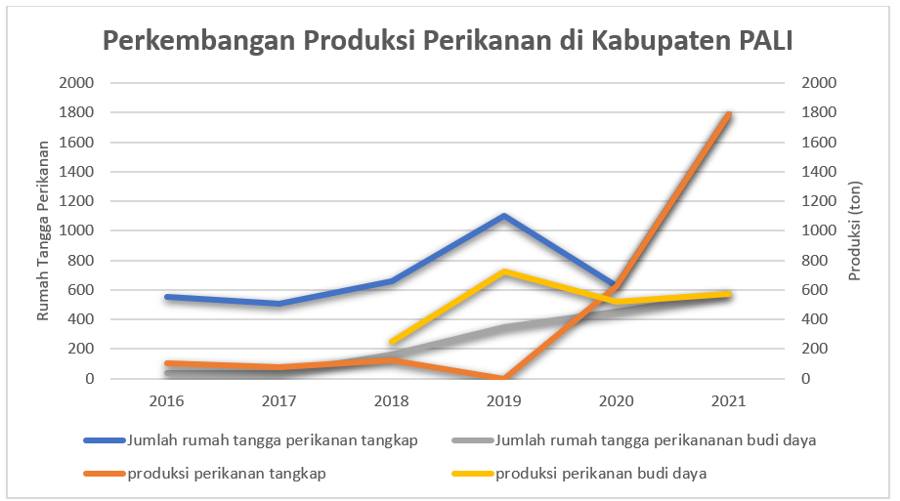

Sumber: Badan Pusat Statistik

Gambar 5. Perkembangan Produksi Perikanan Kabupaten PALI

*Figure 5: Development of PALI Regency's Fishery Production*

Produksi perikanan pada tahun 2020 di Kabupaten Penukal Abab Lematang Ilir berjumlah 1.876,35 ton. Sedangkan total konsumsi ikan pada tahun 2020 berjumlah 7.155,26 ton. Selama periode tahun 2019-2020 produksi ikan di Kabupaten Penukal Abab Lematang Ilir selalu mengalami peningkatan dari tahun ke tahun.

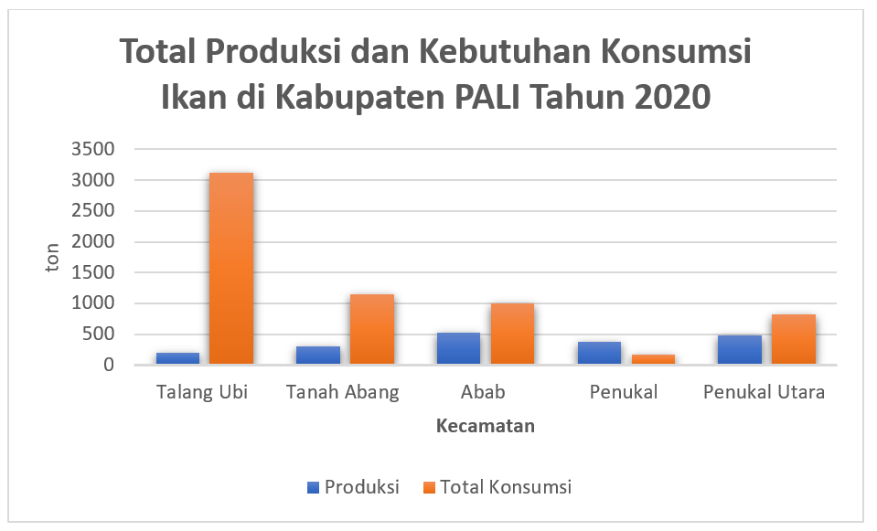

Sumber: Badan Pusat Statistik

Gambar 6. Total Produksi dan Kebutuhan Konsumsi Ikan Kabupaten PALI

*Figure 6. Total Production and Consumption Needs of Fish in PALI Regency*

Berdasarkan Gambar 6, kebutuhan konsumsi komoditas perikanan tahun 2020 di Kab Pali secara umum jauh lebih tinggi dibanding suplainya, sehingga “Segelurung” sebagai inovasi pengolahan produk perikanan sangat potensial guna memenuhi kebutuhan konsumsi tersebut.

Segelurung memiliki nilai kearifan lokal yang turun-temurun di kalangan masyarakat pedesaan. Beberapa nilai kearifan lokal yang terkait dengan segelurung adalah sebagai berikut:

1. Penggunaan bahan-bahan alami: Dalam proses segelurung, masyarakat pedesaan menggunakan bahan-bahan alami seperti rempah-rempah dan bumbu-bumbu tradisional yang tersedia di sekitar lingkungan mereka. Hal ini mencerminkan pemahaman dan pengetahuan masyarakat tentang keanekaragaman sumber daya alam yang dapat dimanfaatkan secara berkelanjutan.
2. Pengetahuan tentang waktu dan teknik pengawetan: Masyarakat pedesaan memiliki pengetahuan yang mendalam tentang waktu yang tepat untuk mengawetkan ikan dengan segelurung. Mereka mengetahui teknik dan prosedur yang baik dalam memberikan bumbu dan proses pengasapan agar ikan dapat bertahan lebih lama dan tetap memiliki cita rasa yang khas.
3. Warisan budaya dan identitas lokal: Segelurung merupakan bagian dari warisan budaya dan identitas lokal masyarakat pedesaan. Metode ini terkait dengan tradisi, adat istiadat, dan kehidupan sehari-hari mereka. Melalui segelurung, mereka menjaga dan mempertahankan kearifan lokal yang menjadi ciri khas budaya mereka.
4. Keberlanjutan dan pengelolaan sumber daya: Metode segelurung mengajarkan nilai-nilai keberlanjutan dalam pengelolaan sumber daya ikan. Masyarakat pedesaan memahami pentingnya menjaga keseimbangan ekosistem dan memanfaatkan sumber daya ikan secara bijak agar tetap berkelanjutan untuk generasi mendatang.
5. Melalui nilai-nilai kearifan lokal ini, segelurung menjadi lebih dari sekadar metode pengawetan ikan. Ia mencerminkan hubungan harmonis antara manusia dan alam, serta menjaga keberlanjutan budaya dan lingkungan di pedesaan. Masyarakat pedesaan yang mempraktikkan segelurung juga berkontribusi dalam melestarikan kearifan lokal dan memperkaya keanekaragaman kuliner tradisional.

Proses pengawetan makanan merupakan salah satu proses yang banyak dilakukan di masyarakat, terutama pada makanan yang mudah mengalami pembusukan (Jamilatun et al., 2016). Praktik ini telah ada dan diwariskan secara turun-temurun di kalangan masyarakat pedesaan. Meskipun saat ini terdapat metode pengawetan modern yang lebih efisien dan praktis, segelurung masih tetap diapresiasi sebagai bagian dari warisan budaya dan kearifan lokal di pedesaan.

Segelurung memiliki beberapa keunggulan dan manfaat sebagai inovasi pengolahan produk perikanan yaitu:

1. Segelurung dapat meningkatkan daya tahan ikan, sehingga memungkinkan ikan dapat bertahan lebih lama tanpa rusak. Hal ini penting dalam konteks pedesaan, di mana akses ke pasar mungkin terbatas dan distribusi produk perikanan memerlukan waktu yang lebih lama. Makanan memiliki *soft power* yang bisa menunjukkan jati diri dan identitas suatu bangsa ditinjau dari nilai gastronomi dari makanan tersebut (Sari et al., 2023).
2. Segelurung memberikan rasa dan aroma khas pada ikan. Bumbu yang digunakan dalam proses segelurung memberikan cita rasa yang khas dan meningkatkan nilai sensori produk perikanan. Ini dapat memberikan kepuasan bagi konsumen dan meningkatkan daya saing produk perikanan lokal. Budaya lokal dan seni kuliner merupakan komoditas berharga yang mendukung pengembangan pariwisata dan pertumbuhan sektor kreatif, menjadi mesin baru bagi perekonomian nasional (Saksono et al., 2022).
3. Segelurung dapat menjadi salah satu cara yang berkelanjutan untuk mengawetkan ikan dan memanfaatkan sumberdaya ikan yang tersedia di lingkungan setempat. Dengan menggunakan metode pengawetan tradisional seperti segelurung, masyarakat dapat mengurangi pemborosan dan memanfaatkan ikan secara maksimal. Segelurung dikembangkan dengan memanfaatkan ketersediaan sumber daya alam sungai ataupun hasil budidaya berupa ikan jenis patin, lele, nila dan sebagainya yang dapat mencerminkan hubungan yang erat antara masyarakat dengan lingkungan. Diversifikasi produk pada nila konsumsi merupakan tantangan ekonomi yang cukup penting karena konsumen dalam negeri lebih menyukai ikan nila hidup dibandingkan dengan nila olahan (Hadie et al., 2018).

Penting untuk melestarikan dan mempromosikan makanan tradisional sebagai bagian dari kearifan lokal, karena mereka tidak hanya mencerminkan kekayaan budaya suatu daerah, tetapi juga dapat berperan dalam penguatan identitas masyarakat, pengembangan ekonomi lokal, dan pelestarian lingkungan. Ikan merupakan salah satu bahan pangan hewani yang kaya akan protein (Syandri et al., 2017). Ikan juga mengandung mineral, asam lemak dan asam amino esensial (Januarita et al., 2022), (Nurhikma et al., 2017). Meskipun tidak ada informasi spesifik tentang kandungan nutrisi pada segelurung namun ikan asap pada umumnya memiliki kandungan nutrisi yang baik seperti protein, vitamin D, fosfor, dan kalsium. Mengingat gizi yang terkandung dalam ikan maka mengkonsumsi ikan dapat mencegah stunting. Salah satu cara untuk mendapatkan sumber daya manusia yang berkualitas adalah melalui kecukupan gizi pada masa pertumbuhan anak karena pemberian makan pada bayi dan balita merupakan pilar utama untuk tumbuh kembang yang sehat (Erlyn et al., 2021). Tekstur dan nutrisi ikan asap dapat dipengaruhi oleh berapa faktor yaitu pemanasan dan penyimpanan (Ezraneti et al., 2021).

Dalam konteks kebijakan perikanan, penerapan kearifan lokal segelurung dapat menjadi inovasi yang didukung oleh pemerintah. Pemerintah dapat memberikan dukungan dalam bentuk pelatihan, pengembangan kualitas produk, dan promosi produk perikanan segelurung. Dukungan ini dapat membantu meningkatkan nilai tambah produk perikanan lokal dan meningkatkan kesejahteraan masyarakat pedesaan yang terlibat dalam pengolahan segelurung.

Selain itu, pengakuan dan perlindungan terhadap kearifan lokal segelurung juga penting dalam menjaga warisan budaya dan pengetahuan tradisional yang ada di masyarakat. Hal ini dapat dilakukan melalui pengarusutamaan kearifan lokal dalam kebijakan perikanan, pengakuan hak-hak intelektual, dan pelestarian praktik tradisional.

Dengan mengadopsi kearifan lokal segelurung sebagai inovasi dalam pengolahan produk perikanan, diharapkan dapat terjadi peningkatan nilai tambah produk perikanan, peningkatan kesejahteraan masyarakat pedesaan, dan pelestarian kearifan lokal sebagai bagian dari warisan budaya Indonesia.

**Peluang Integrasi Kearifan Lokal “Segelurung” dengan Kebijakan Ketahanan Pangan dan Kesejahteraan Masyarakat**

Peluang integrasi kearifan lokal "segelurung" dengan kebijakan ketahanan pangan, kesejahteraan masyarakat, dan faktor lainnya sangat mungkin terjadi. Kearifan lokal segelurung dapat menjadi bagian dari kebijakan ketahanan pangan, terutama dalam upaya meningkatkan ketersediaan dan aksesibilitas pangan di daerah pedesaan. Penggunaan segelurung dalam pengolahan produk perikanan dapat membantu menjaga kualitas dan daya tahan ikan, sehingga dapat memperpanjang masa simpan ikan dan memastikan pasokan pangan yang lebih stabil di masyarakat.

Integrasi kearifan lokal segelurung dengan kebijakan kesejahteraan masyarakat dapat memberikan dampak positif terhadap ekonomi lokal. Dengan mengembangkan produksi segelurung secara berkelanjutan, masyarakat pedesaan dapat meningkatkan pendapatan mereka melalui peningkatan nilai tambah produk perikanan. Selain itu, pembinaan dan pelatihan dalam pengolahan segelurung juga dapat memberikan keterampilan baru dan peluang kerja bagi masyarakat setempat.

Integrasi kearifan lokal segelurung dengan kebijakan pelestarian budaya dapat mempromosikan warisan budaya dan pengetahuan tradisional yang ada di masyarakat. Melalui pengakuan dan perlindungan terhadap praktik segelurung, kearifan lokal dapat dipertahankan dan dilestarikan sebagai bagian penting dari identitas budaya suatu daerah. Hal ini dapat dilakukan melalui pengarusutamaan kearifan lokal dalam kebijakan budaya, pendidikan, dan pariwisata.

Kearifan lokal segelurung dapat menjadi salah satu produk unggulan daerah dalam konteks pariwisata kuliner. Dengan mengintegrasikan segelurung dalam promosi dan pemasaran produk perikanan lokal, daerah dapat menarik wisatawan dan meningkatkan pendapatan dari sektor pariwisata. Hal ini juga dapat memberikan kesempatan bagi masyarakat lokal untuk berperan dalam industri pariwisata dan memperoleh manfaat ekonomi yang lebih luas.

**KESIMPULAN**

**Kesimpulan**

Segelurung merupakan inovasi kearifan lokal di pedesaan yang memiliki nilai penting dalam mempertahankan budaya, tradisi, dan identitas masyarakat. Melalui praktik segelurung, masyarakat pedesaan dapat menjaga warisan pengetahuan, keterampilan, dan nilai-nilai keberlanjutan dalam pengelolaan sumber daya ikan. Segelurung juga menjadi simbol keberagaman kuliner dan identitas lokal suatu daerah. Praktik segelurung mencerminkan hubungan harmonis antara manusia dan alam, serta memberikan kontribusi pada perekonomian lokal. Melalui segelurung, masyarakat pedesaan memperkaya keanekaragaman kuliner tradisional dan memperkuat eksistensi budaya mereka. Dalam menjaga eksistensi segelurung sebagai identitas masyarakat, penting untuk mendukung, mempromosikan, dan memperkuat praktik segelurung, serta melibatkan masyarakat dalam upaya pelestariannya. Integrasi kearifan lokal segelurung dengan kebijakan ketahanan pangan, kesejahteraan masyarakat, dan faktor lainnya memiliki peluang yang besar. Dengan mengoptimalkan potensi segelurung sebagai inovasi dalam pengolahan produk perikanan, dapat terjadi sinergi antara kebijakan pemerintah, pelestarian budaya, peningkatan kesejahteraan masyarakat, dan pengembangan sektor perikanan lokal.

**Rekomendasi**

Mengingat pentingnya nilai kearifan lokal yang terkandung dalam segelurung, maka beberapa rekomendasi agar segelurung dapat terus menjadi identitas masyarakat pedesaan, memberikan manfaat ekonomi, dan inovasi kearifan lokal masyarakat Kabupaten PALI yaitu:

1. Penguatan kerjasama dan kolaborasi: Dalam rangka memperkuat eksistensi segelurung, penting untuk membangun kerjasama antara masyarakat pedesaan, pemerintah, lembaga pendidikan, dan sektor terkait lainnya. Kerjasama ini dapat meliputi pertukaran pengetahuan, bantuan teknis, pemasaran produk segelurung, dan pengembangan program pengembangan ekonomi lokal.
2. Promosi pariwisata budaya: Segelurung dapat menjadi daya tarik pariwisata budaya di pedesaan. Penting untuk menggali potensi wisata kuliner dan budaya segelurung sebagai salah satu atraksi untuk wisatawan. Dengan mempromosikan segelurung secara luas, dapat meningkatkan kunjungan wisata dan memberikan manfaat ekonomi bagi masyarakat pedesaan.
3. Pengembangan inovasi: Inovasi dapat dilakukan dalam pengemasan, pemasaran, dan diversifikasi produk segelurung untuk memenuhi permintaan pasar yang beragam.

**DAFTAR PUSTAKA**

Erlyn, P., Hidayat, B. A., Fatoni, A., & Saksono, H. (2021). Nutritional Interventions by Local Governments as an Effort to Accelerate Stunting Reduction. *Jurnal Bina Praja*, *13*(3), 543–553.

Ezraneti, R., Adhar, S., & Alura, A. M. (2021). Kualitas Fisikokimia dan Nutrisi Ikan Lele (Clarias gariepinus) Asap dengan Asap Cair Tempurung. *Acta Aquatica*, *8*(8), 98–102.

Fauzi, H. I. R., Saddhono, K., & Rakhmawati, A. (2020). *The Ritual “Mantenan Tebu” and Its Role as the Promotion Media of Inherited Indonesian Culture*. *421*(Icalc 2019), 548–555. https://doi.org/10.2991/assehr.k.200323.063

Hadie, L. E., Kusnendar, E., & Kusdiarti. (2021). Kajian dan Implikasi Kebijakan Pengelolaan Budidaya Ikan Sidat (Anguilla bicolor). *Jurnal Kebijakan Perikanan Indonesia*, *13*(2), 71–84.

Hadie, L. E., Kusnendar, E., & Priono, B. (2018). Strategi dan Kebijakan Produksi pada Budidaya Ikan Nila Berdaya Saing. *Jurnal Kebijakan Perikanan Indonesia*, *10*(2), 75–85.

Halim, A., Wiryawan, B., Loneragan, N. R., Sondita, M. F. A., Hordyk, A., Adhuri, D. S., Adi, T. R., & Adrianto, L. (2017). Konsep Hak Pengelolaan Perikanan Sebagai Alat Pengelolaan Perikanan Berkelanjutan Di Indonesia. *Jurnal Kebijakan Perikanan Indonesia*, *9*(1), 11. https://doi.org/10.15578/jkpi.9.1.2017.11-20

Hidayat, B. A., Yuliana, E., Wicaksono, B., Matara, K., Afriyanni, Wulandari, S. N., Amri, N. H., & Saksono, H. (2022). Objectives of Sustainable Development and Analysis of People’s Economy Improvement. *Proceedings of the International Conference on Sustainable Innovation Track Humanities Education and Social Sciences (ICSIHESS 2021)*, *626*(Icsihess), 182–186. https://doi.org/10.2991/assehr.k.211227.030

Hidayat, B., Fatoni, A., Saksono, H., Asriani, A., & Andari, T. (2022). Integrated River Transport Development to Support Smart City. *Jurnal Bina Praja*, *14*(1), 1–15. https://doi.org/10.21787/jbp.14.2022.1-15

Hidayati, D. (2016). Memudarnya Nilai Kearifan Lokal Masyarakat dalam Pengelolaan Sumber Daya Air. *Jurnal Kependudukan Indonesia*, *11*(1), 39–48.

Jamilatun, S., Salamah, S., Aslihati, L., & Suminar, W. (2016). Pengaruh Perendaman Ikan Nila Dengan Asap Cair ( Liquid Smoke ) Terhadap Daya Simpan. *Seminar Nasional Sains Dan Teknologi*, *November 2016*, 1–8.

Januarita, J. V., Ishartani, D., Setiaboma, W., & Kristanti, D. (2022). Nilai gizi dan profil asam amino ikan etong (Abalistes stellaris) dan ikan tongkol (Euthynnus affinis). *Agrointek : Jurnal Teknologi Industri Pertanian*, *16*(2), 213–220. https://doi.org/10.21107/agrointek.v16i2.12051

Kartamihardja, E. S. (2014). Prospek Pemanfaatan Sumber Daya Ikan Endemik Di Perairan Umum Daratan Zona Wallacea Dalam Mendukung Pembangunan Ekonomi Masyarakat. *Jurnal Kebijakan Perikanan Indonesia*, *6*(1), 43. https://doi.org/10.15578/jkpi.6.1.2014.43-53

Nawastuti, D. (2018). Kearifan Lokal Masyarakat Pesisir dalam Memahami Teknologi Hasil Perikanan. *Jurnal Maksipreneur: Manajemen, Koperasi, Dan Entrepreneurship*, *8*(1), 32–44.

Nurhikma, N., Nurhayati, T., & Purwaningsih, S. (2017). Kandungan Asam Amino, Asam Lemak, Dan Mineral Cacing Laut Dari Sulawesi Tenggara. *Jurnal Pengolahan Hasil Perikanan Indonesia*, *20*(1), 36. https://doi.org/10.17844/jphpi.v20i1.16396

Oktaviani, D., Prianto, E., & Puspasari, R. (2016). Penguatan Kearifan Lokal Sebagai Landasan Pengelolaan Perikanan Perairan Umum Daratan Di Sumatera. *Jurnal Kebijakan Perikanan Indonesia*, *8*(1), 1. https://doi.org/10.15578/jkpi.8.1.2016.1-12

Paulangan, Y. P., Barapadang, B., & Amin, A. (2021). Sistem Pengetahuan dan Kearifan Lokal “ Dabom ” di Kampung Muris , Distrik Demta Kabupaten Jayapura Papua. *Jurnal Kebijakan Perikanan Indonesia*, *13*(1), 1–8. http://dx.doi.org/10.15578/jkpi.13.1.2021.1-8

Prianto, E., Jhonnerie, R., Oktorini, Y., & Fauzi, M. (2023). Sistem Pajak ” Sebagai Instrument Pengelolaan Sumberdaya Perikanan Sungai Dan Rawa Banjiran Berbasis Kearifan Lokal Di Kecamatan Langgam Provinsi Riau. *Jurnal Kebijakan Perikanan Indonesia*, *15*(1), 11–20.

Purwoko, R. M., Husnah, Aisyah, Haryuni, S. T., Kasim, K., & Prianto, E. (2021). “Panglima danau” Sebagai Model Pengelolaan Sumberdaya Perikanan Berkelanjutan Berbasis Kearifan Lokal di Danau Aneuk Laot. *Kebijakan Perikanan Indonesia (JKP*, *13*(1), 9–16.

Saksono, H., Hidayat, B. A., Yuliana, E., Wicaksono, B., Afriyanni, Wulandari, S. N., Momon, M., Matara, K., & Amri, N. H. (2022). The Impact of Tourism and The Creative Industry on The Economy of The Community. *Proceedings of the International Conference on Sustainable Innovation Track Accounting and Management Sciences (ICOSIAMS 2021)*, *201*(Icosiams 2021), 22–25. https://doi.org/10.2991/aebmr.k.211225.004

Sari, W. N., Gadu, P., & Mahsun. (2023). Wisata Gastronomi: Mengenal Budaya Dan Sejarah Melalui Makanan Lokal ‘Sate Rembiga’ Di Mataram. *Jurnal Bina PatriaBina Patria*, *17*(9), 2075–2096.

Sirait, J., & Hadi Saputra, S. (2020). Teknologi Alat Pengasapan Ikan dan Mutu Ikan Asap. *Jurnal Riset Teknologi Industri*, *1*, 220–229.

Syafitri, A., & Darwin, M. (2021). Diseminasi Program Pemberdayaan Inovasi Pengolahan Ikan Disemination of Empowerment Program for Fish Processing Innovation and Bargaining Power of Coastal Women in Batubara District. *Jurnal Kebijakan Perikanan Indonesia*, *13*(November), 59–70.

Syandri, H., Junaidi, J., & Azrita, A. (2017). Pengelolaan Sumber Daya Ikan Bilih (Mystacoleucus Padangensis Blkr) Endemik Berbasis Kearifan Lokal Di Danau Singkarak. *Jurnal Kebijakan Perikanan Indonesia*, *3*(2), 135. https://doi.org/10.15578/jkpi.3.2.2011.135-144

Wiadnyana, N. N., & Husnah, H. (2017). Upaya Pengelolaan Perairan Sungai Musi, Sumatera Untuk Keberlanjutan Pemanfaatan Sumber Daya Ikan. *Jurnal Kebijakan Perikanan Indonesia*, *3*(1), 13. https://doi.org/10.15578/jkpi.3.1.2011.13-26

Yuliana, E., Yusuf, M., Nirmalasari, T., Amri, N. H., & Hidayat, B. A. (2021). Natural Resources and Environment Management for the Development of Local Wisdom. *Budapest International Research and Critics Institute (BIRCI-Journal): Humanities and Social Sciences*, *4*(4), 8248–8254. http://bircu-journal.com/index.php/birci/article/view/2759